Отчет за май по патриотическому проекту
«Наследники», 13 группа
Тема: «Наши защитники»
В течении месяца мы с ребятами говори о наших защитниках, кто такой защитник. Рассматривали тематические картинки и фотографии. Разучивали пальчиковые гимнастики: «Аты-баты шли солдаты», «Солдатская каша». Играли в подвижные игры: «Летчики», «Попади в цель» и проходили полосу препятствий. Читали А. Барто «Кораблик», «Самолет»., В. Косовицкого «Будущий мужчина», прослушивали военный марш. А также лепили из пластилина «Самолет» и сделали аппликацию «Флаг России».
Рассматривание тематических картинок «Военные профессии»
Ребенок, рассматривая картинки, иллюстрации и фотографии в первую очередь расширяет представления об окружающем мире, развивает пассивную и активную речь, а также тренирует память и внимание.
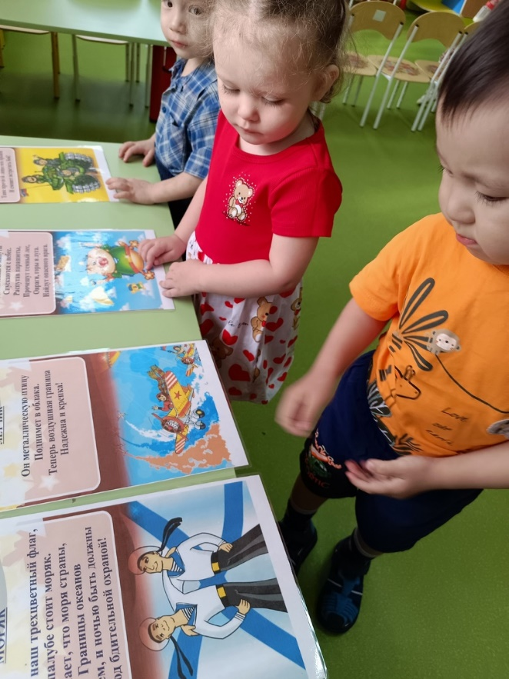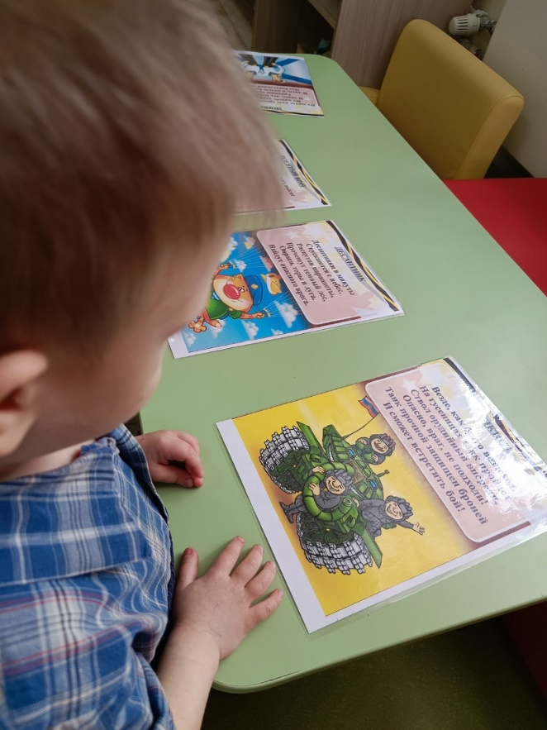
Лепка: «Самолеты»
В процессе лепки из пластилина у детей развивается мелкая моторика, творчество, мышление и координация глаз и рук, а также происходит социализация. Когда ребёнок воспроизводит окружающий мир в деталях, он учится более терпимо относиться к взрослым, сверстникам, животным, природе. Приобретает навыки строить более тесные социальные связи, активнее

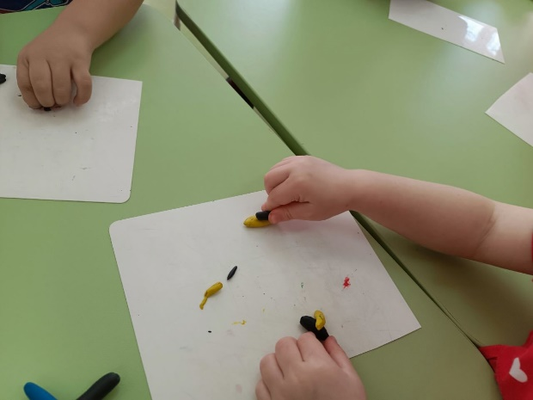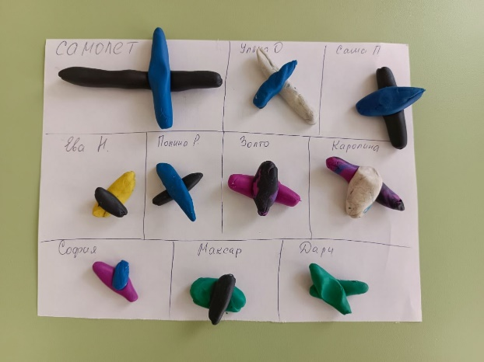

Аппликация: «Флаг России»
Аппликация решает сразу несколько задач:
- Пополнение знаний о мире вокруг: дети узнают о формах, размерах и палитре цветов.
- Развитие речи: пополняется словарный запас, формируется связная речь.
- Развитие воображения: аппликация предоставляет большие возможности для развития фантазии и творческого подхода.
- Воспитание усидчивости и настойчивости в достижении цели.
- Формирование зрительно-двигательных связей и развитие мелкой моторики, движения пальцев становятся более уверенными.
- Получение удовлетворения от результата своей работы: детям приятно украшать групповую комнату своими работами, дарить их родителям и друзьям.

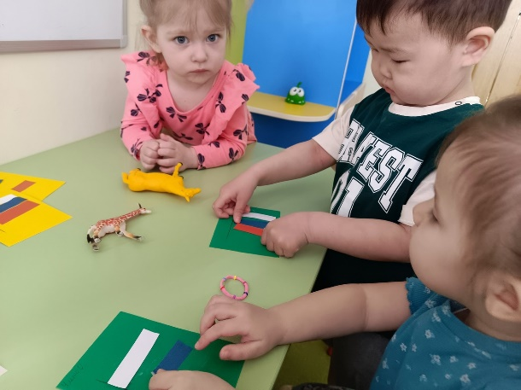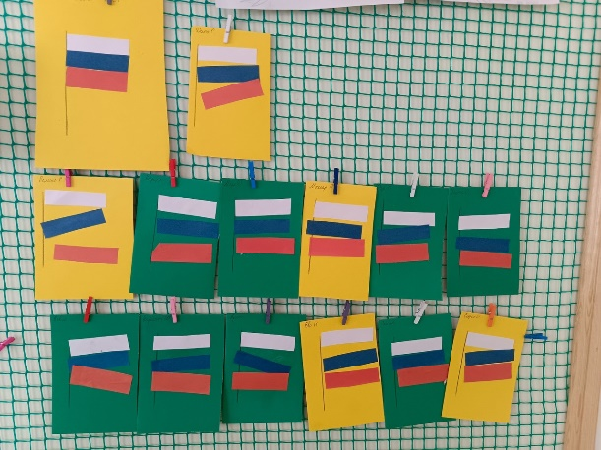

Прохождение полосы препятствий способствует:
- Развитие физических качеств: ловкости, гибкости, координации, быстроты.
- Совершенствование двигательных умений и навыков: лазанья, прыжков, равновесия.
- Формирование навыков преодоления препятствий.
- Воспитание смелости, настойчивости, решительности.
- Повышение эмоционального тонуса и интереса к занятиям физической культурой.
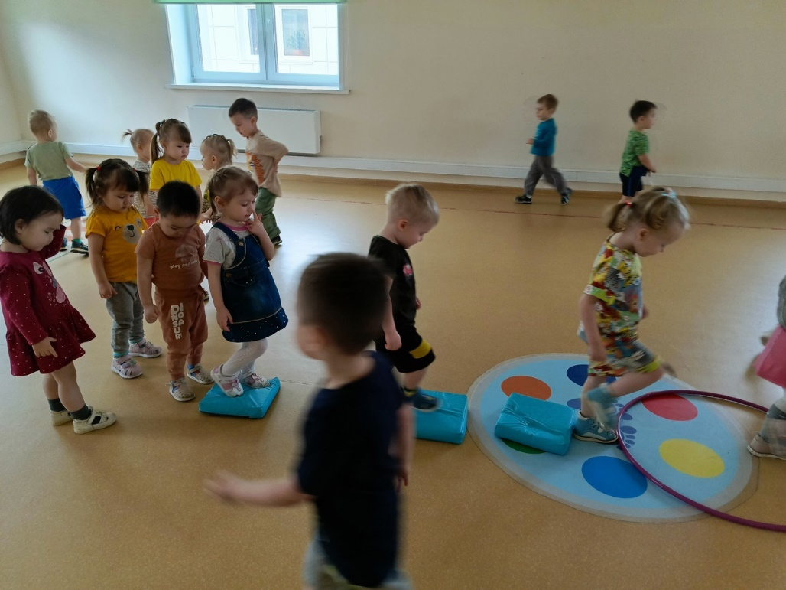

Подвижная игра: «Летчики»
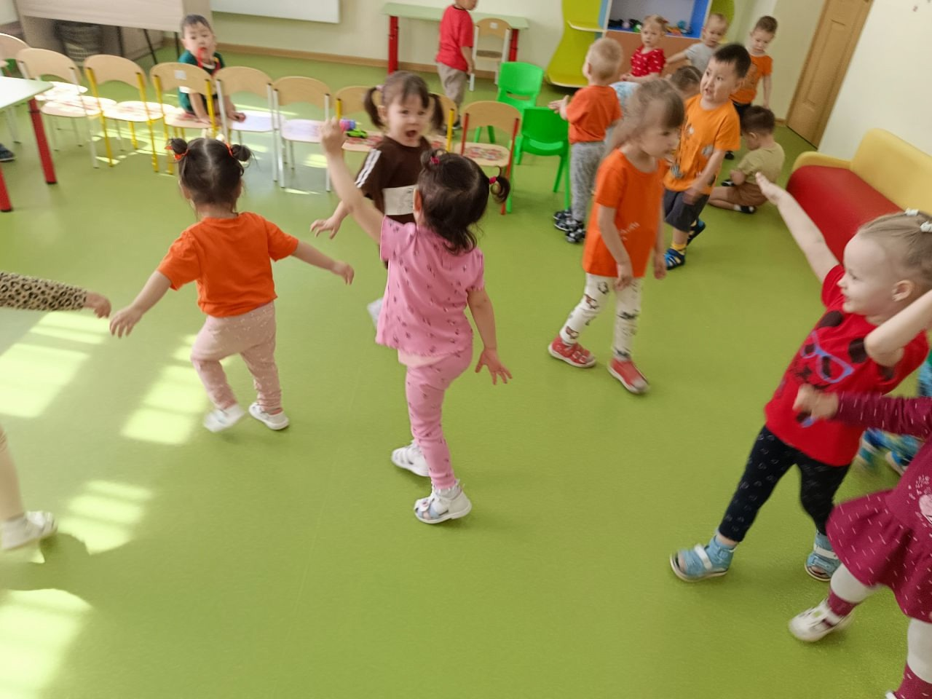
Пальчиковые гимнастики:
«Аты – баты шли солдаты»

Аты — баты, аты — баты!
На парад идут солдаты!
Вот идут танкисты,
Потом артиллеристы,
А потом пехота –
Рота за ротой.
поочерёдно шагают указательным и средним пальцами правой и левой руки.

«Солдатская каша»
Мы крупу в ковше варили
Левую ладонь сложить в виде пригоршни (ковш), указательным пальцем правой руки (ложкой) «помешать кашу», остальные пальцы прижаты к ладони
Хорошенько посолили.
Пальцы правой руки сложить щепоткой и показать, как солят кашу.
Здесь уже и ложка наша,
Правую руку положить на стол ладонью вверх; ладонь сложить в виде пригоршни (ложка).
Так вкусна солдата каша!
Облизать губы языком, показывая, как было вкусно.

